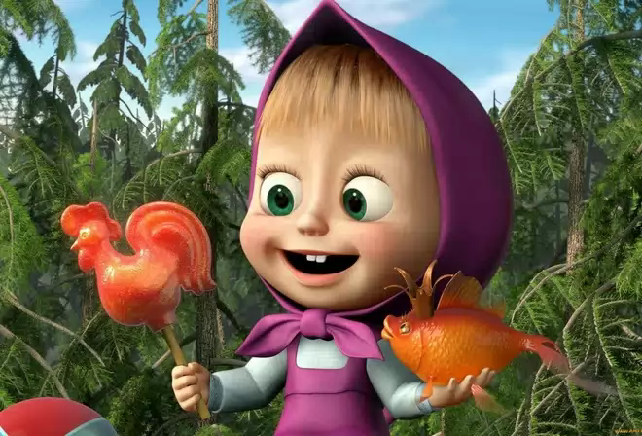

Кредо: « Нам повезло, что мы живём в России
Во времена свершений и побед.
За будущее наших поколений
Нам, педагогам, свой держать ответ.
Так важно воспитать в ребёнке личность
Суметь посеять знания, добро.
Заставить думать, размышлять и верить,
Ведь воспитателю другого не дано.»

Кредо: « Педагог- он вечный созидатель.
Он жизни учит, и любви к труду.
Я педагог, наставник, воспитатель,
За что благодарю свою судьбу.
Уйдут одни, придут другие дети,
Получат здесь и ласку, и уют.
Меня оценят в XXI веке,
Труд воспитателя оценят- добрый труд!

